

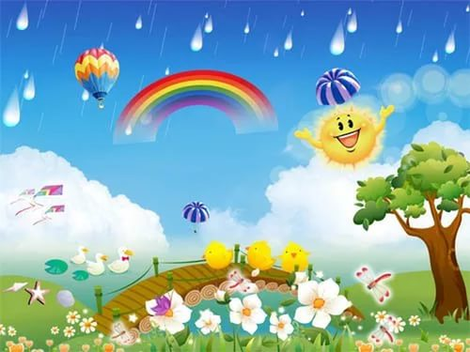



Конспект заняття для дітей
четвертого року життя на тему:
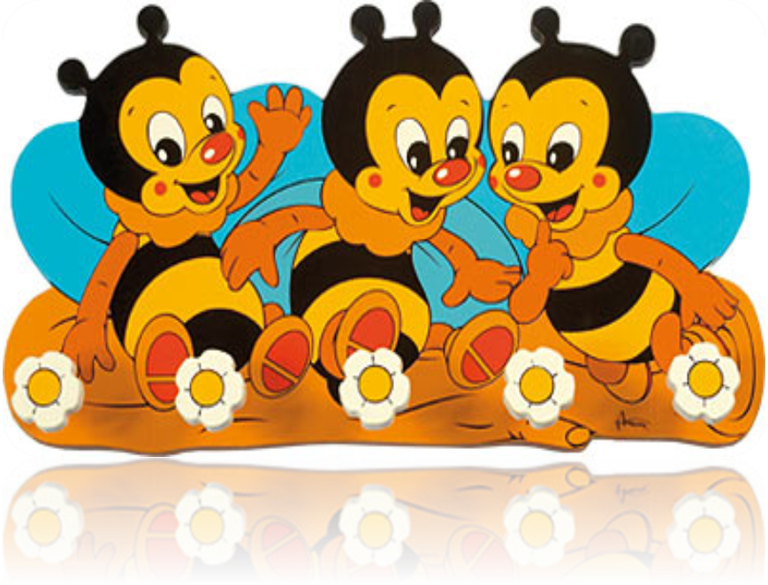
«Як курчатко веселку шукало»

УПРАВЛІННЯ ОСВІТИ ШОСТКИНСЬКОЇ МІСЬКОЇ РАДИ
ДОШКІЛЬНИЙ НАВЧАЛЬНИЙ ЗАКЛАД ( ЯСЛА – САДОК) № 5
«ТЕРЕМОК»

Конспект заняття для дітей
четвертого року життя на тему:
«Як курчатко веселку шукало»
(інтегроване, індивідуально-групове,
навчально-пізнавальне, соці екологічного спрямування)

Підготувала вихователь ШДНЗ №5
Сема Олександра Віталіївна

Тема. Як курчатко веселку шукало
Завдання заняття:
Освітні: вчити дітей виступати перед однолітками і дорослими; закріплювати вміння узгоджувати свої дії з іншими дітьми; удосконалювати рухові здібності; вчити дітей брати участь в інсценізації казки, передавати характерні риси героїв казки за допомогою найпростіших рухів, жестів і міміки; закріпити у дітей знання кольорів веселки.
Розвивальні: розвивати увагу, пам’ять, спостережливість дітей; розвивати мовлення, мислення, імітаційні рухи, театральні здібності, загальну і дрібну моторику рук, прилучати дітей до народної культури. Сприяти формуванню навичок перевтілення в образи казкових героїв.
Виховні: виховувати любов до рідної природи, ввічливість, дружні стосунки, співчуття один до одного, викликати у дітей радість, пожвавлення, виховувати інтерес до театрально-ігрової діяльності
Матеріал: конспект організованої освітньої діяльності для дітей другої молодшої групи по темі «Як курчатко веселку шукало». Даний матеріал буде корисним вихователям молодшої групи. Цей конспект розвиваючого характеру, спрямованого на розвиток мовлення у дітей молодшого дошкільного віку за допомогою театральної постановки казки «Як курчатко веселку шукало».
Попередня підготовка: розглядання ілюстрацій із зображенням веселки, дихальні вправи, артикуляційна гімнастика, розучування тексту казки і танцювальних рухів.
Використана література:
1. Базовий компонент дошкільної освіти / Науковий керівник: А. М. Богуш, дійсний член НАПН України, проф, д-р пед. наук; Авт. кол-в: Богуш А. М., Бєлєнька Г. В., Богініч О. Л., Гавриш Н. В., Долинна О. П., Ільченко Т. С., Коваленко О. В., Лисенко Г. М., Машовець М. А., Низковська О. В., Панасюк Т. В., Піроженко Т. О., Поніманська Т. І., Сідєльнікова О. Д., Шевчук А. С., Якименко Л. Ю. ― К.: Видавництво, 2012. – 26 с.
2. Програма” Дитина” Освітня програма для дітей від 2 до 7 років, Київ-2016, 3.Методичні рекомендації до Освітньої програми для дітей від 2 до 7 років, ”Дитина”, Київ-2016,

Хід гри-драматизації
Шановні глядачі!
Ми запрошуємо вас
Подивитися на нас.
Ми казочку вам готували.
І на вас довго чекали.
(НА МОНІТОРІ З’ЯВЛЯЄТЬСЯ ВІДЕО ФРАГМЕНТ «СОНЕЧКО»)
Вихователь: Навесні в віконечко до малят
Зазирнуло сонечко, завзято промовило:
(ЗВУЧИТЬ МУЗИКА «ХАЙ ПРОМІНЧИКИ ЗАСЯЮТЬ»)
Сонечко(монітор): «Хай промінчики засяють та зберуть усіх малят!
Діточки нехай пограють в маму-квочку та курчат!»
Вихователь: Тож давайте оплесками гостей привітаємо –
Йдіть, курчаточки маленькі, ми на вас чекаємо!
(ЗВУЧИТЬ МУЗИКА «ВИХІД КУРЧАТОК», виходять курчата)
(ЗВУЧИТЬ МУЗИКА «ВЕСЕЛІ КУРЧАТА». Танець курочки з курчатами)
(НА МОНІТОРІ З’ЯВЛЯЄТЬСЯ ВІДЕО ФРАГМЕНТ «ВЕСЕЛКА»)
Вихователь: З’явилася веселка яскрава, чудова
Така різнобарвна, аж очі вбирає.
Курчатка побачили, відразу питають:
Дівчинка-курчатко: – Що то на небі? Що за краса?
Мама-квочка: – То веселка, дітоньки, веселка чарівна.
Ходімо до хатки, ходімо додому,
Чекає нас тато, сумує вдома.
(Курочка з курчатами йде до своєї хатки. )
Мама-квочка: Раз курчатко, два курчатко,
три, чотири, де ж іще моє малятко,
де ж ще моє курчатко? (Плаче)
Вихователь: Чути гомін коло хатки…
– Загубилося курчатко!
Може десь воно пішло?
Може щось воно знайшло?
( З’являється курчатко)
Дівчинка-курчатко: Як здорово в лісі весною
Все зеленіє навкруги
І пташки піснею дзвінкою
Знімають із дерев сніги
(ЗВУЧИТЬ МУЗИКА «ЩО Ж ЦЕ ДІЄТЬСЯ?».
Вихователь: Що ж це діється, малята?
Десь я чую хтось в нас плаче?
(ЗВУЧИТЬ ВІДЕОФРАГМЕНТ «ЗВЕРНЕННЯ РІЧКИ»)
(ЗВУЧИТЬ МУЗИКА «ДОПОМОЖІТЬ, СПАСІТЬ, РЯТУЙТЕ».
Річка (монітор): Допоможіть, спасіть, рятуйте,
Захворіла певне я…
Геть засміченою стала.
А колись моя вода
Була чиста і прозора,
І яскрава і чудова.
Дівчинка-курчатко: Давайте річці допоможем,
Приберемось гарненько,
Все довкола позбираєм,
Щоб було в неї чистенько.

Щоб нашій річці помогти
Ми зіграємо у гру.
Гра називається «Так чи ні»
Пограємо діти? (Так)
(Мультимедійна гра «Допоможемо річці» (ПРЕЗЕНТАЦІЯ «ТАК ЧИ НІ»)
Діти дають відповіді на запитання словами: «так» чи «ні»)
Якщо любите природу
То кидайте сміття в воду
Банки, скло і всякий хлам
І тоді вам скажуть люди
Дякуємо дуже вам.
Дайте відповідь мені…
Так чи ні? (Ні)

Якщо любите купатись
І пірнать, перевертатись,
В річку ви кидайте палки
Будуть рибки гратись в "салки"
Дайте відповідь мені...
Так чи ні? (Ні)

Біля річки ми посадим деревце
Хай наш край розквітне і цвіте
Ми очистим землю від сміття
Хай завжди здорове в нас буде життя
Дайте відповідь мені…
Так чи ні?(Так)

Природі другом будь і пам’ятай:
Не нищ нічого, квітку не ламай.
Хай все голубить сонечко ясне —
Життя на цій Землі у всіх одне.
Дайте відповідь мені
Так чи ні? (Так)
Вихователь: Річко, ми тобі допомогли,
А чи знаєш ти, як веселку нам знайти?
(НА МОНІТОРІ З’ЯВЛЯЄТЬСЯ ВІДЕО ФРАГМЕНТ «ПОДЯКА РІЧКИ»)
Річка (монітор): Дякую я вам, малята…
Яка чиста стала я,
І красива і чарівна
І весела і привітна
І за вашу доброту,
Дарую вам кульку я чарівну.
Ви всі кольори збирайте,
І веселку на гостини до себе чекайте.
(Річка дарує дітям блакитну кульку)
(ЗВУЧИТЬ МУЗИКА «ЖАБКА КВА»)
Вихователь: А хто ж це плаче за пеньочком
Заховавшись під листочком?
(З’являється жабеня)
Вихователь: Це маленьке жабеня,
Жабенятко забруднилось,
Забруднилось — не помилось.
— Жабенятко, так негоже!
Ну на кого ти похоже?
Жабка: Ах, як гидко! Як погано!
Хтось напевно дуже рано,
Тут у мене побував,
Всюди сміття розкидав.
Ось чому брудна така,
Не помітила я склянку
І поранила я лапку…
Дуже боляче мені….
Дівчинка-курчатко: Жабенятко, ти не бійся,
Не хвилюйся і не плач…
Ми як справжні лікарі,
Допоможемо тобі.
(ЗВУЧИТЬ МУЗИКА «ДОПОМОГА»)
Вихователь: Ану лікарі, виходьте сюди.
(ЗВУЧИТЬ МУЗИКА «ДОПОМОГА ЖАБЕНЯТКУ»)
(Діти допомагають жабенятку: протирають лапку, перев’язують.)
Лікарі: Вилікували.
Жабка: Дякую вам, малята,
Не покинули в біді,
І мені допомогли,
І для вас маю дарунок
Чарівний я подарунок.
(Жабка дарує дітям зелену кульку)
Вихователь: І побігло курчатко далі,
Без турботи і печалі
Кульки збирати, веселку чекати.
Йде, а сонечко з гори
Заглядає у двори,
Розсипає по лужку
Гарні квіти у пилку.
(ЗВУЧИТЬ МУЗИКА «ВИХІД МЕТЕЛИКА»)
(З’являється метелик)
Метелик: Ой, погляньте, що ж тут сталось?
Що аж сонечко сховалось
Чому квіти в нас зав’яли?
Наше сонечко злякали?
Вихователь: Треба їм допомогти
Від незгод застерегти!
(ЗВУЧИТЬ МУЗИКА. ТАНОК «МЕТЕЛИКИ І БДЖІЛКИ»
Бджілка: Молодці, діти!
Добре полили ви квіти,
Кажуть вони вам «спасибі».
Дарують дарунок чарівний.
(Бджілка дарує дітям жовту, оранжеву і фіолетову кульку)
Вихователь: А стежиночка в’юнка
Далі-далі утіка.
І курчатко знову йде….
Між травицею – травою
Між зеленою густою
А в струмочку бачить небо
А на небі сонечко-жучок….
(З’являється жучок-сонечко)
Сонечко-жучок: А у жучка-сонечка
Народилася я донечка.
Вся вдалася в татка –
Ну просто в цяточку цятка.
І така ж я червоненька,
Тільки ду-уже маленька.
На небо я б полетіла
Але диму дуже боюся…
(НА МОНІТОРІ З’ЯВЛЯЄТЬСЯ ВІДЕО ФРАГМЕНТ «ДИМ В ПОВІТРІ»)
(ЗВУЧИТЬ МУЗИКА «ДИМ В ПОВІТРІ»)
Дівчинка-курчатко: Давай візьмемо
чарівні вітрячки
І сонечку дорогу
прочистим зараз ми.
(ЗВУЧИТЬ МУЗИКА «ВІТРЯЧКИ»)
(НА МОНІТОРІ З’ЯВЛЯЄТЬСЯ ВІДЕО ФРАГМЕНТ «ВІТРЯЧКИ»)
Вихователь: Щоб очистити повітря від диму
Треба запустити вітрячок.
А щоб він запустився
Треба набрати носиком повітря і видихнути ротиком.
Ви зможете?
Ану спробуйте.
(Сонечко-жучок і дівчинка-курчатко очищають повітря від диму за допомогою вітрячків.)
(Колективна розповідь заклички.)
Вихователь: А тепер, коли повітря чисте,
Сонечку ми скажемо разом:
Діти: Сонечко червоне,
Сонечко – жучок.
Полети з долоні
В небо до хмарок.
Відчини віконечко –
Хай всміхнеться сонечко
До усіх діток.
Жучок-сонечко: Дякую вам діти, дуже.
Чисте небо я люблю,
Сонечко я вам пришлю,
Принесе воно дарунок,
То від мене подарунок.
(Жучок-сонечко дарує червону і синю кульку)
Дівчинка-курчатко: - Боятися не треба,
Лети собі у світ
І сонечку на небі
Передавай привіт.
Вихователь: І пішло мале курчатко далі
(НА МОНІТОРІ З’ЯВЛЯЄТЬСЯ ВІДЕО ФРАГМЕНТ «ДОЩИК»)
(ЗВУЧИТЬ МУЗИКА «ДОЩИК»)
Раптом, де не взявся дощик
Такий неслухняний
Намочив курчатко наше
Цей пустун весняний
З переляку курчатко
заплющило очиці
Ой, злякалось
Маленьке водиці
(НА МОНІТОРІ З’ЯВЛЯЄТЬСЯ ВІДЕО ФРАГМЕНТ «СОНЦЕ ЯСНО ВСТАЛО»)
(ЗВУЧИТЬ МУЗИКА «Сонце ясне встало»)
А тим часом із-за хмарки
Сонце ясно встало
І промінчики тепленькі
На курча послало
Ой, як тепло йому стало.
(З’являється дівчинка-веселка)
Дівчинка – веселка: Діти, ви мене шукали?,
Ось до вас я завітала.
(Курчатко віддає кульки дівчинці-веселці.)
Ваші кульки я візьму
І веселку кольорову я зберу
У цю чарівну мить
Нехай полетить.
( Дівчинка випускає кульки і виходить, веселка з’являється на небі)
Вихователь: На веселку всі задивились,
І зраділи диву.
(З’являється мама-квочка)
Мама-квочка: Ко-ко-ко, ось і курчатко знайшлось.
Вихователь: І матуся-квочка зовсім не сварилася,
На веселку чарівну з радістю дивилася.
У казки цієї можна повчитись,
Бо мудрості сповнена вона,
Навчають добрим правилам герої,
І прикрашає їх природи доброта!

